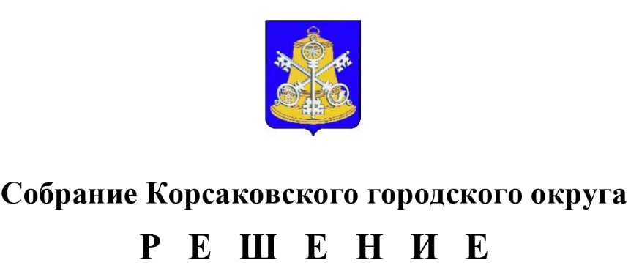

Принято _21.02.2023___№ ___20______
На 5-м заседании 7-го созыва .
О внесении изменений в решение Собрания Корсаковского городского округа от 29.04.2022 № 196 «Об утверждении Положения о денежном содержании председателя и заместителя председателя контрольно-счетной палаты Корсаковского городского округа»

На основании статей 6, 38, 53 Федерального закона от 06.10.2003 № 131-ФЗ «Об общих принципах организации местного самоуправления в Российской Федерации», статьи 86 Бюджетного кодекса Российской Федерации, статьи 44 Устава муниципального образования «Корсаковский городской округ» Сахалинской области Собрание РЕШИЛО:
- Внести в Положение о денежном содержании председателя и заместителя председателя контрольно-счетной палаты Корсаковского городского округа, утвержденное решением Собрания Корсаковского городского округа от 29.04.2022 № 196 (далее –Положение), изменения, изложив подпункт 1 пункта 2.1 раздела 2 Положения в следующей редакции:
«2.1. К дополнительным выплатам председателю и заместителю председателя контрольно-счетной палаты относятся:
- ежемесячное денежное поощрение:
председателю контрольно-счетной палаты в размере 3,1 должностного оклада;
заместителю председателя контрольно-счетной палаты в размере 2,6 должностного оклада.».
2. Действие настоящего решения распространяется на правоотношения, начиная с 01.02.2023.
3. Опубликовать настоящее решение в газете «Восход».

Председатель Собрания
Корсаковского городского округа Л.Д. Хмыз

Мэр
Корсаковского городского округа А.В. Ивашов

